Отчёт о проведении районного экологического велопробега «Чистая земля»
Желовникова Оксана Викторовна – организатор акции
ФИО и должность организатора руководившего проведением экологического велопробега, название места уборки, населенный пункт | Количество участников велопробега  Дети, взрослые | Характер и объем выполненных работ(описание в свободной форме)
Желовникова Оксана Викторовна,  педагог дополнительного образования(СП ДОД ЦДТ ГБОУ СОШ п.Кинельский)  Место проведение-  п. Комсомольский,парк | 1.Детское объединение «Задумка» и «Мастерица» 10 человек | Акция у нас проходила в субботу 15 сентября.  Собрались желающие поучаствовать в акции возле школы .Ребята собирали мусор на территории площади, возле памятника, в парке. Прохожие спрашивали у ребят ,сегодня же выходной и ни каких субботников нет, что вы делаете? А ребята с гордостью отвечали, участвуем в акции «Чистая земля», помогаем природе. Очень приятно ,что есть неравнодушные ребята, которые потратили свое личное время в субботний день для большого дела и с пользой. А в конце акции с ребятами были проведены игры на свежем воздухе.
Фотоотчёт
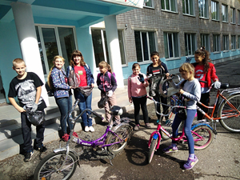 | 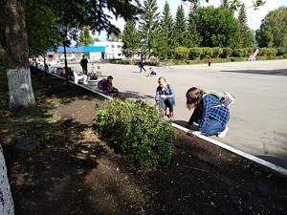 | 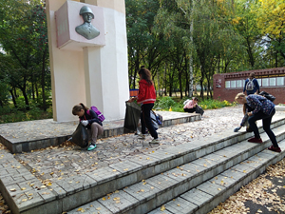

Организатор велопробега _____________О.В.Желовникова

